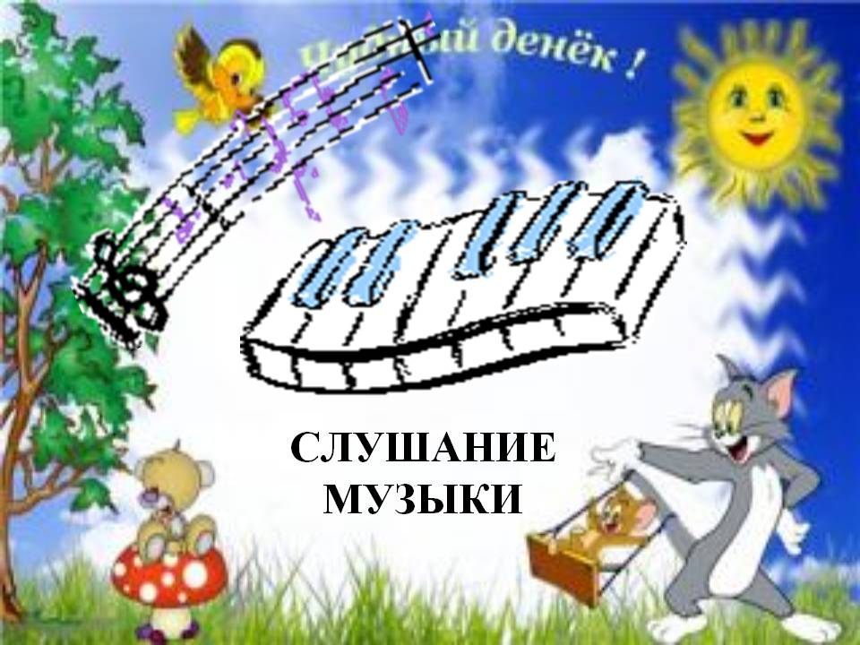

Колыбельная С.Разоренов
Музыка спокойная, нежная, слушая ее, хочется спать.
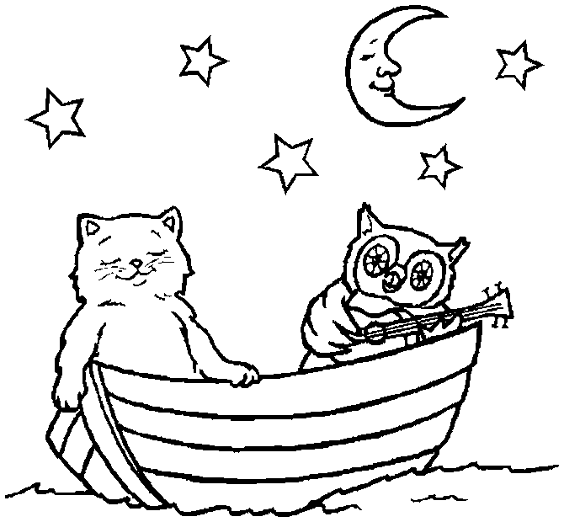

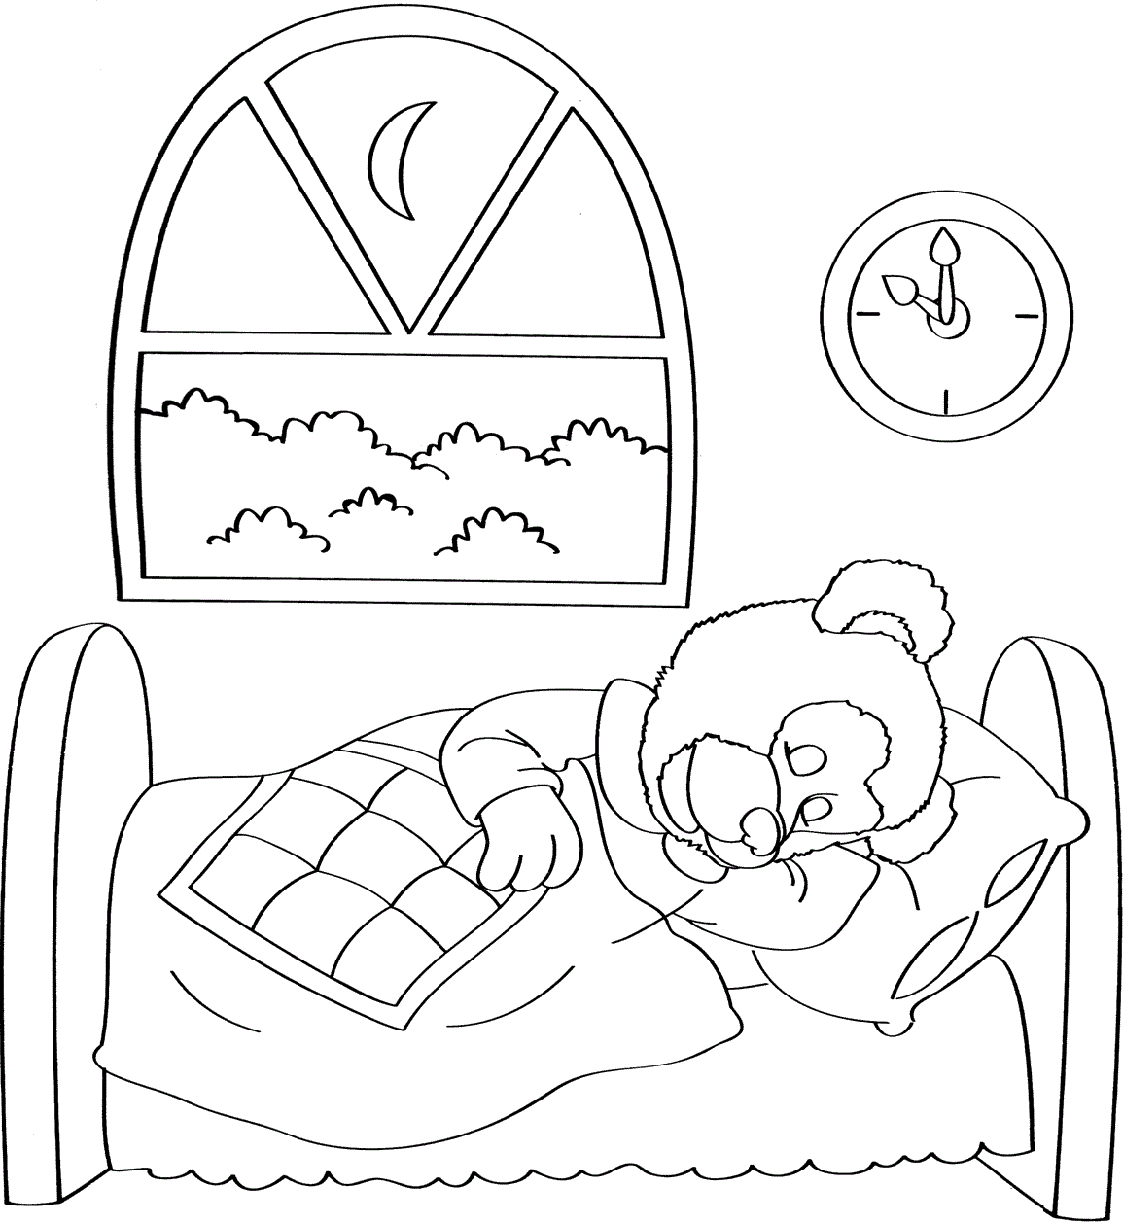

Лошадка М.Симанский

Мелодия. У лошадки хорошее настроение, она идет и улыбается, смотрит в одну сторону, в другую. Кивает головой всем знакомым и незнакомым. Колокольчик, привязанный к ленточке на ее шее, позванивает.

Аккомпанемент. Это цокают копытца у лошадки – цок-цок- цок.

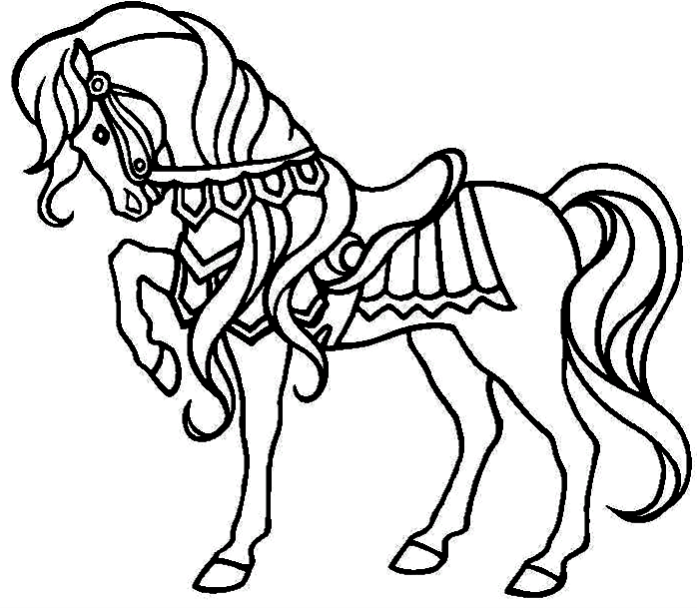

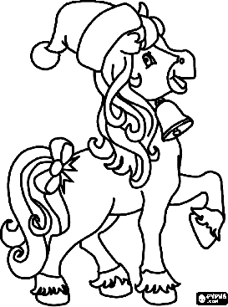

У моей лошадки – звонкие копытца,
У моей лошадки – шерстка серебриста, Сяду на лошадку, сяду и поеду, Покажу лошадку своему соседу!

Полька З.Бетман

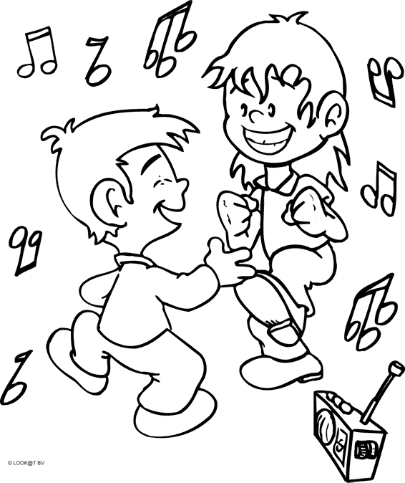

Шалун. О.Бер

Шалун –мальчик, которому очень весело.

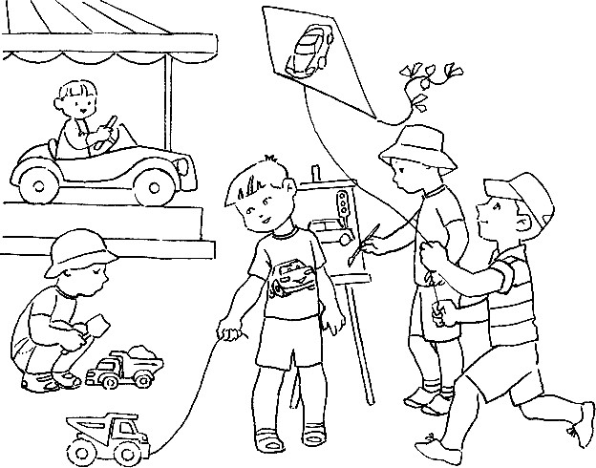

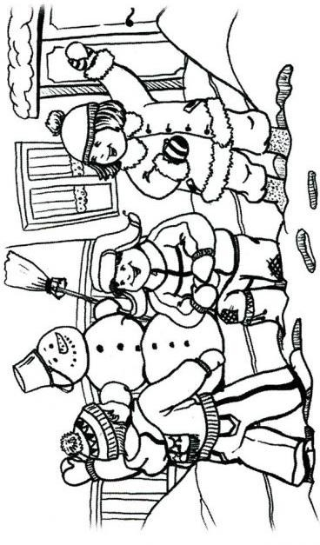

Капризуля. В.Волков

У Танюши целый час Слезы катятся из глаз. Удивляется лягушка:
-Ну, и квакса ты, Танюшка!

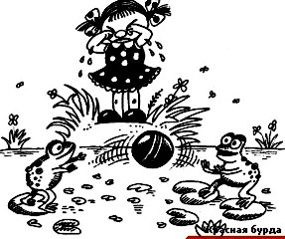

Наша Таня громко плачет: Уронила в речку мячик.
Тише, Танечка, не плачь, Не утонет в речке мяч!

Резвушка. В.Волков.

Музыка веселая, радостная, так и хочется попрыгать.

Воробей. А.Руббах

Я весь день ловлю жучков, Уплетаю червячков,
В теплый край я не летаю, Здесь под крышей обитаю.
Чик-чирик! Не робей!
Я бывалый ….. воробей!

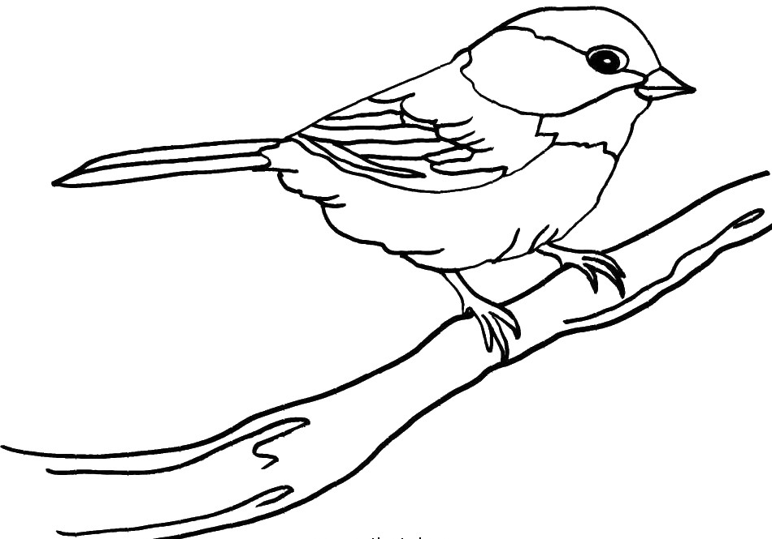

Воробушки очень быстрые, проворные и поэтому музыка быстрая, веселая, звуки отрывистые (птичка чирикает, порхает, прыгает).

Мишка пришел в гости М.Раухвергер.

Курочка. Н.Любарский

Курица-красавица У меня жила.
Ах, какая умная Курица была!
Шила мне кафтаны, Шила сапоги, Сладкие, румяные Пекла мне пироги. А когда управится, Сядет у ворот -
Сказочку расскажет, Песенку споёт.
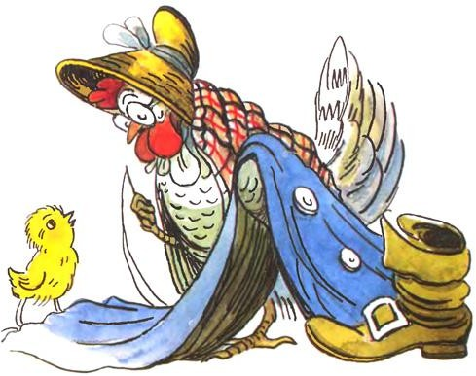

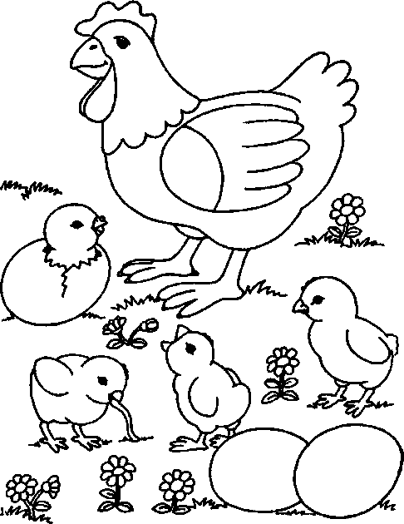
Жила-была курочка. У нее были маленькие цыплятки. Цыплята разбежались в разные стороны, а курочка заволновалась, стала искать и звать их: «Куд-куда вы, куд-куда? Ко-ко-ко, не ходите далеко!» цыплята услышали мамин голос, прибежали, и она всех обняла своими крыльями (в музыке замедление).

Дождик накрапывает. Ан. Александров.

Дождик летний, озорной – то накрапывает, то идет сильнее, капельки маленькие и легкие, потом большие и тяжелые.

Музыка звучит сначала тихо, постепенно становится громче, а затем опять стихает.

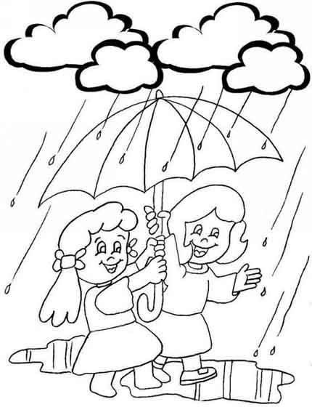

Прогулка. В.Волкова

Жила-была девочка. Звали ее Галя. Галя пошла гулять, а мама сказала ей, чтобы она далеко не уходила, потому что скоро они пойдут вместе в магазин. Галя ходила по дорожке медленно, останавливаясь, чтобы посмотреть на воробушка, на желтый цветочек у дороги.

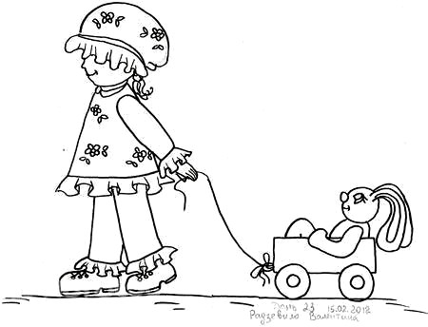

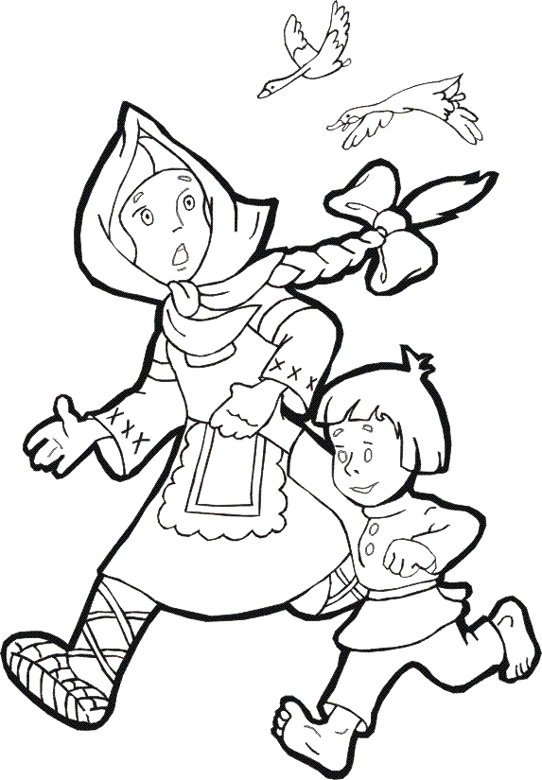

Колыбельная Т.Назарова

Колыбельные песни – ласковые, нежные, теплые, спокойные, неторопливые, обычно их поет мама, чтобы ребенок уснул.
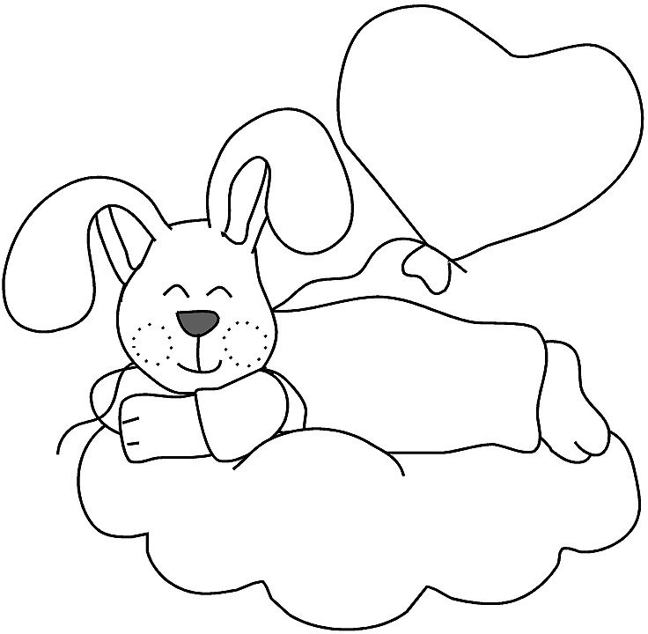

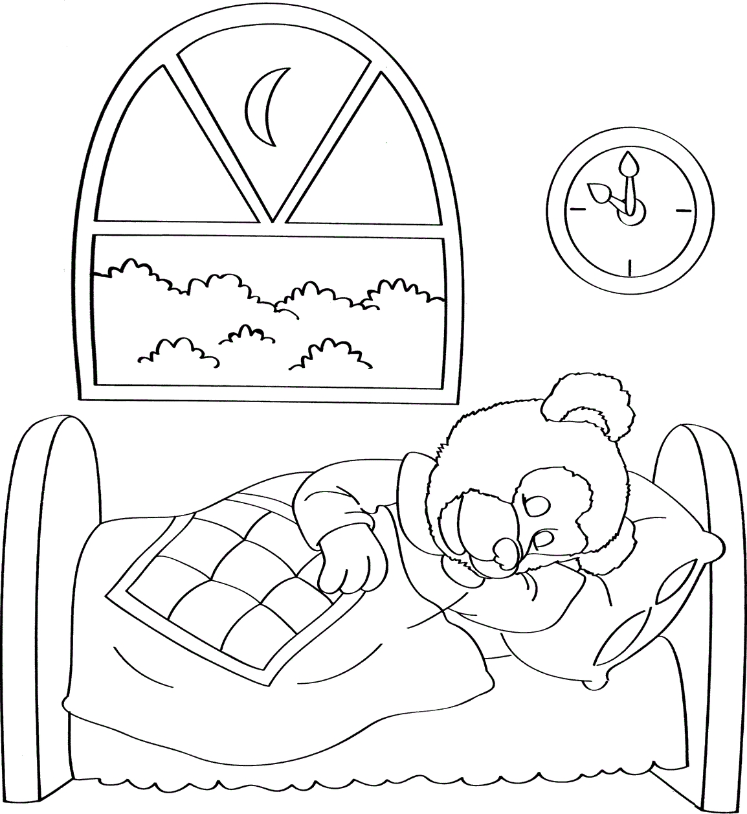

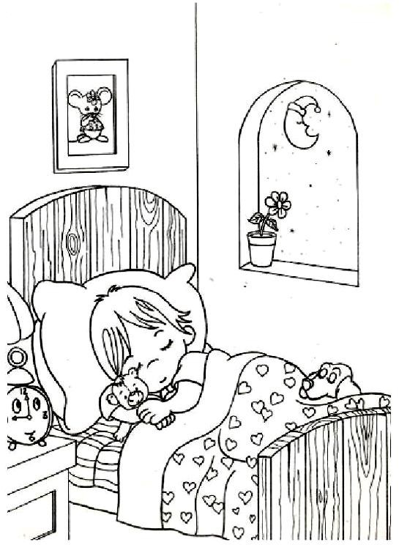

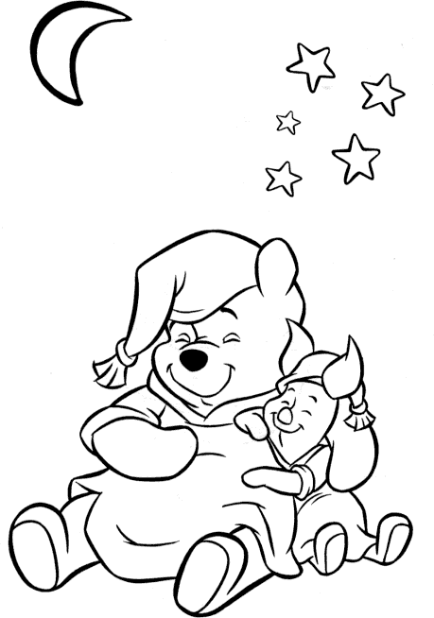

Плясовая

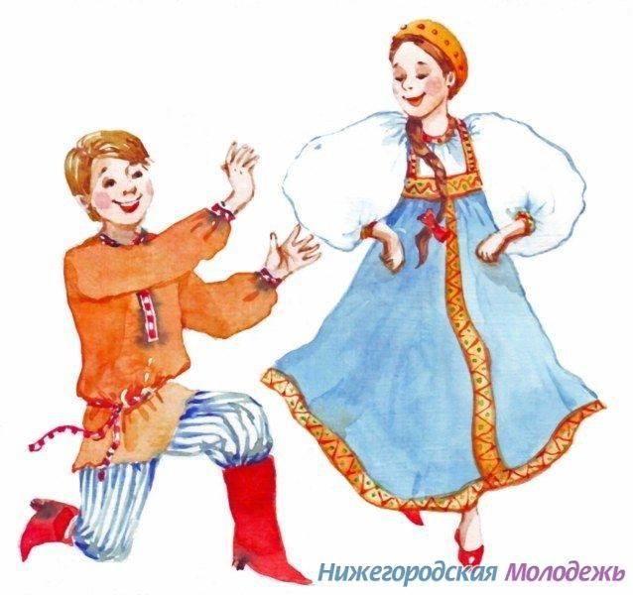

Музыка веселая, задорная, звонкая, громкая.

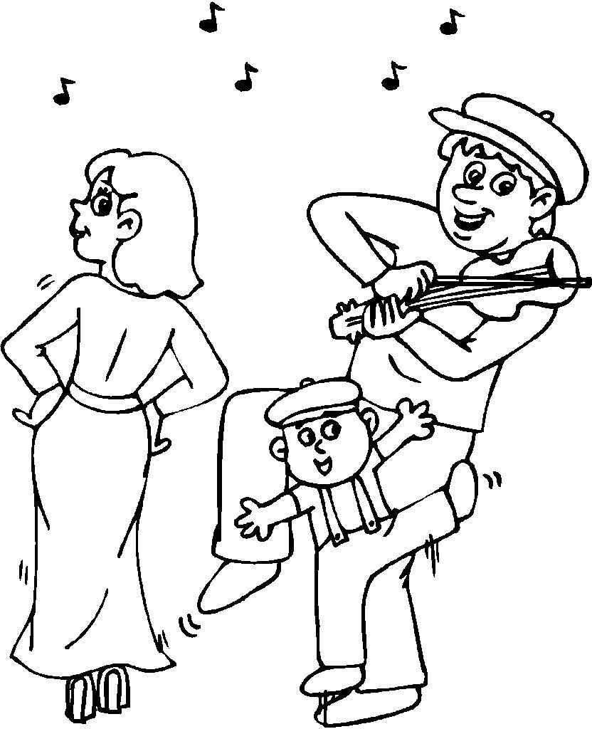

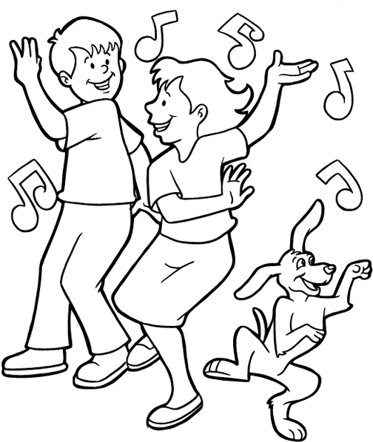

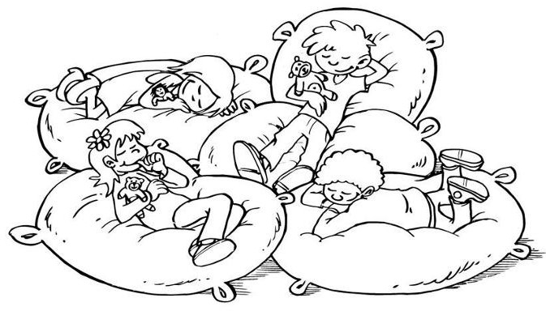

Осенний ветерок. Вальс. А.Гречанинов

Музыка нежная, спокойная, потому что ветерок маленький и легкий.

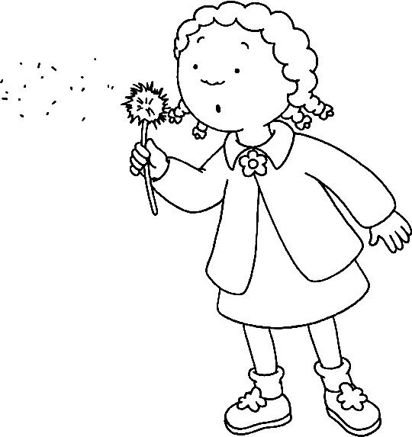

Марш Э.Парлов

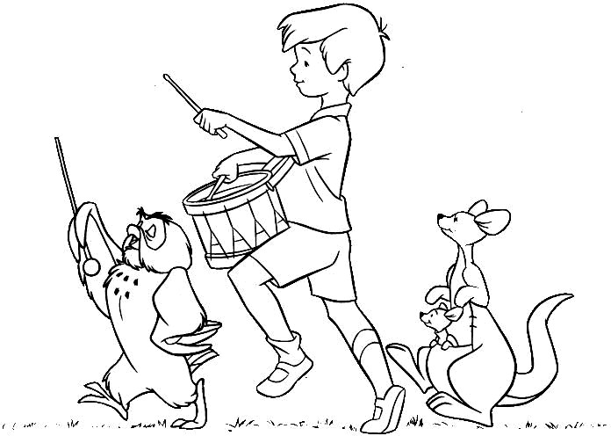

Как солдаты наши, мы идем, Как солдаты наши, мы поем! Мы идем как нужно, посмотри!
Мы шагаем дружно, раз, два, три!

Дождик. Н.Любарский

Пошел дождик, и деткам нельзя гулять. Давайте послушаем, как капает дождь.
Музыка звучит легко и воздушно.

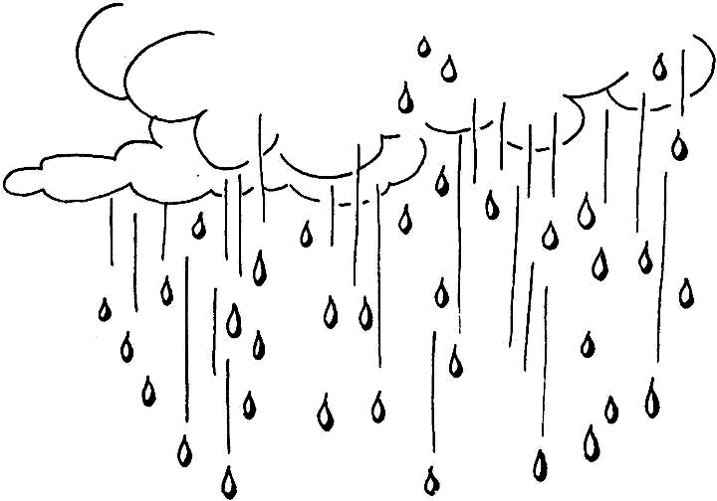

Дождик, дождик, веселей. Капай, капай, не жалей!
Брызни в поле пуще - Станет травка гуще.
Только нас не замочи, Зря в окошко не стучи!

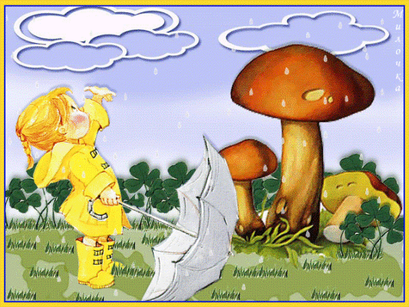

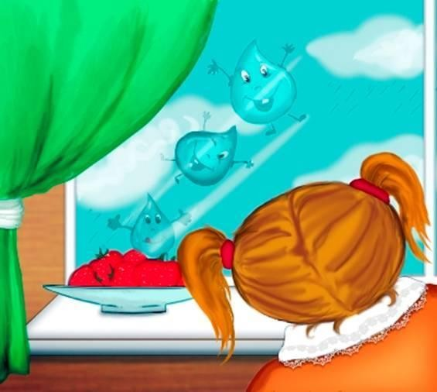

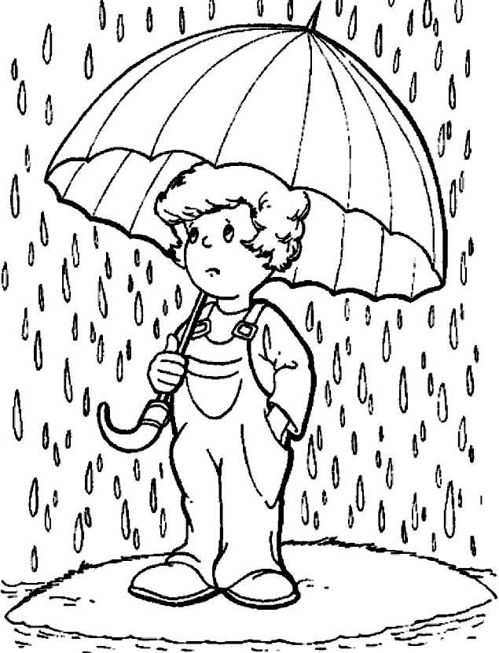

Он стучится к нам в окно, Стало в комнате темно.
Дождик-дождик, что ты льешь? Нам гулять не даешь?

Медведь. В.Ребиков

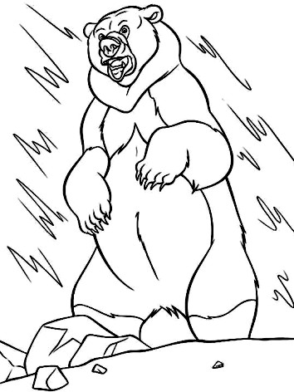

Музыка неторопливая, звуки низкие, тяжелые, потому что медведь большой, неуклюжий, идет вперевалочку, топает. Рычит.

Вальс Лисы. Ж.Колодуб

Больше всего на свете Лиса любила танцевать танец, который называется «вальс». Она кружилась в вальсе, напевала и нахваливала себя:

Ах, какой чудесный мех, Я, Лиса, красивей всех.

Музыка нежная, плавная, красивая. Вальс – это танец. В котором танцоры всё время кружаться, плавно качают руками.

Полька Г.Штальбаум.

Полька – это веселый, быстрый танец. Под музыку можно хлопать в ладоши, делать пружинку, фонарики, кружиться, выставлять поочередно вперед ножки и топать ими.
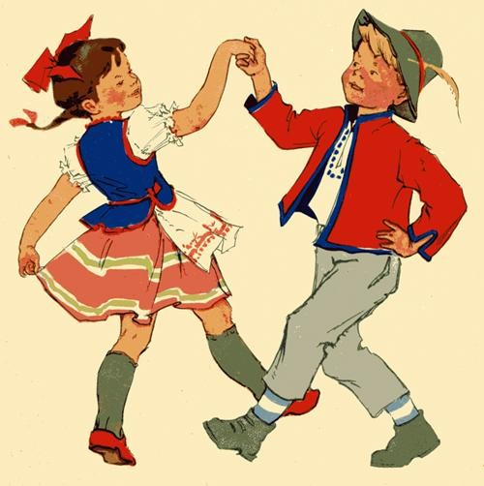

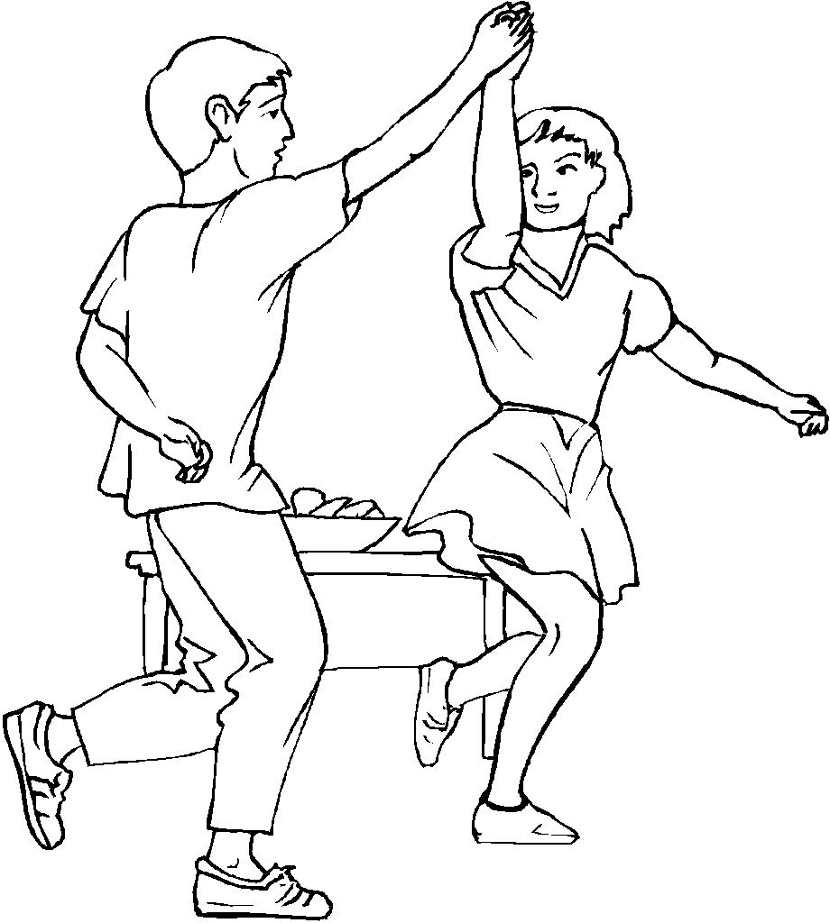

Танец дикарей.
Ёсинао Накада (1923-2000) - известный композитор современной Японии, который популярен не только среди профессионалов и любителей музыки, но и среди широкой общественности.
- Про кого может быть такая музыка?
- Что бы вы делали под эту музыку?
- Кто такие дикари?
- Как звучит музыка (темп, регистр)
- Какие инструменты услышали?
- Придумать атрибуты для образа и изготовить дома и в группе.
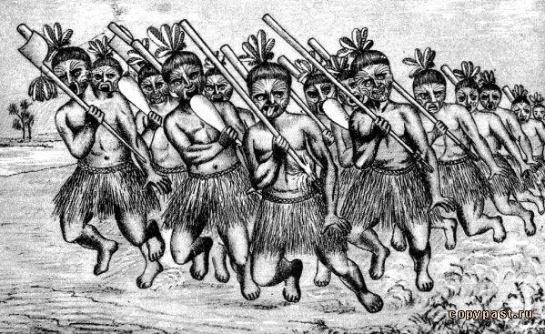
- Нарисовать рисунки дома и в группе.

Вальс игрушек. Ю.Ефимов
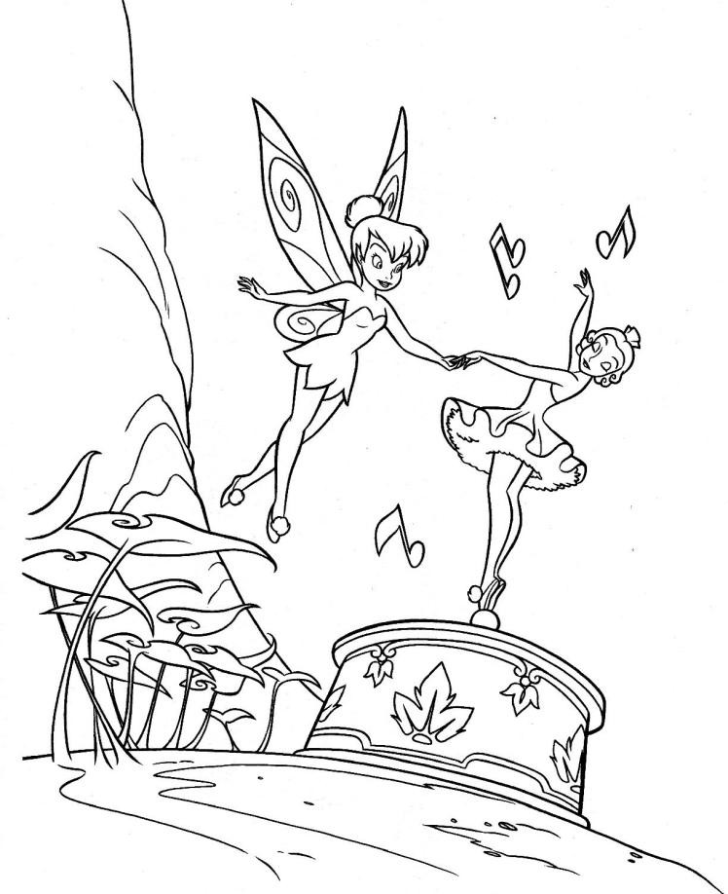

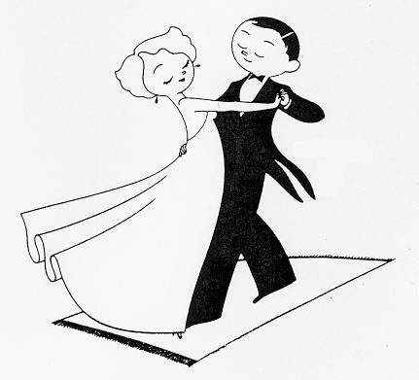
Что вы себе представляли, когда слушали эту музыку?
Вальс – это красивый бальный танец. Танцевать вальс, значит вальсировать, кружиться.
Какие инструменты вы слышите?

Марш гусей. Бина Канадэ.
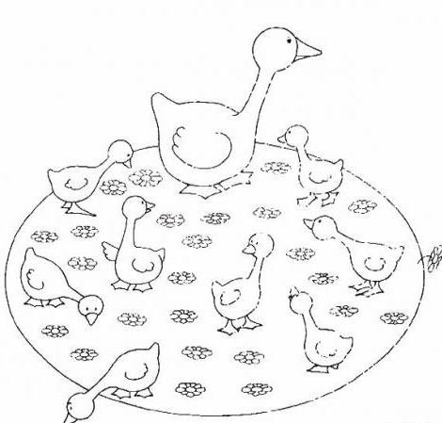
Какие шагают гуси (маленькие или большие)
Придумать небольшой рассказ о том, куда они отправляются. Предложить детям показать, как важно и гордо вышагивают гуси.

Кто с гусятами знаком, Знают, ходят те гуськом. Шаг за шагом строго в ряд За гусыней семенят.
Им гогочет папа гусь
- Малышня, шагай не трусь! Маршируем до пруда,
Для гусей важна вода.
Юлиана Первухина

Осенняя песнь. П.Чайковский
Закружилась листва золотая В розоватой воде на пруду, Словно бабочек легкая стая
С замираньем летит на звезду. С.Есенин
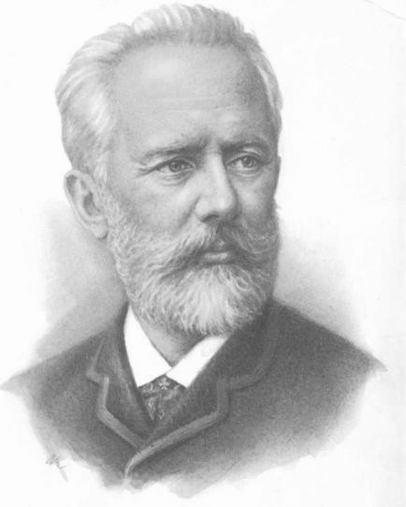

Музыка – нежная, спокойная, ласковая, неторопливая, воздушная.

Две плаксы Е.Гнесина

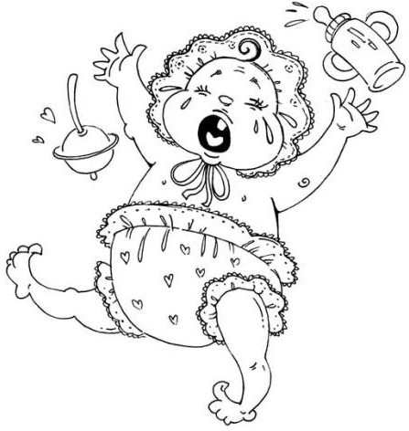

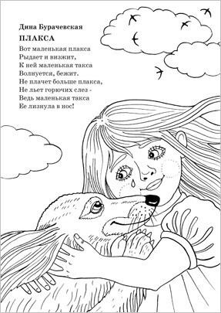

Левушка? Не Левушка… Ревушка? Не ревушка… Так откуда «у-у-у!» Раздается. Не пойму. | Нету ревушек у нас,  Кто ж тут плачет целый час? Чей тут мокрый кулачок?  Ой, размокнет мужичок!
Не размокнет, чики-чок! Посмотрите, в кулачок – Лева слезки прячет- Больше он не плачет.
Нина Пикулева.

Мелодия ноющая, плачущая. Два голоса!

Русский наигрыш. Народная мелодия.
Характер - веселый, задорный.
Инструменты – баян, балалайка, духовые, шумовые.
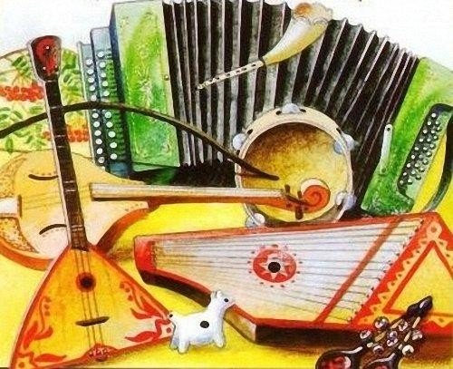

В пещере горного короля. Э.Григ.
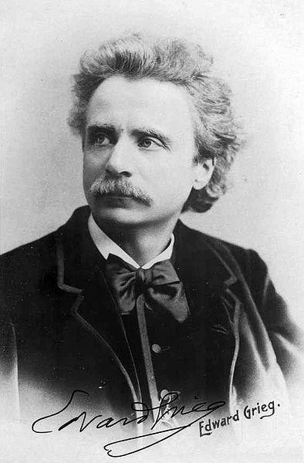

Эдвард Григ родился и жил в Норвегии. Это страна диких скал, густых лесов, узких морских заливов.

Норвежский народ создал много песен, сказок, легенд о фантастических существах, добрых и злых гномах, троллях.
Пер Гюнт – герой произведения Грига – красивый, смелый, молодой юноша, но неисправимый фантазер и искатель приключений. Однажды он решил отправиться очень далеко от своей родины искать счастья, несмотря на то, что унего была невеста – прекрасная девушка по имени Сольвейг. Долгие годы он скитался, нажил богатство. Но так случилось, что в один день всего лишился. Через много лет он вернулся на родину, в Норвегию. Но его никто не узнал, оказалось, что Пер Гюнт давно забыт в своих краях и никому он уже здесь не нужен. И только в лесной избушке ждет его верная Сольвейг, по-прежнему горячо любя. Пер Гюнт во всем раскаялся: он понял, как бессмысленно прожил жизнь.
В одно из своих путешествий Пер попал в подземное царство троллей (злых гномов). Они хотели женить его на своей принцессе, но наш герой отказался. Тогда разъяренное тролли набросились на него, грозя разорвать в клочья… Но вдруг раздался удар колокола, и вся нечесть исчезла. Пер был спасен. Пьеса Грига написана в жанре марша. Марш начинается тихо, в очень низком регистре: как будто таинственные звуки доносятся из-под земли. Но вот музыка становится всё громче, стремительнее, кажется, что даже горы пустились в дикий пляс.
Постепенно звучание музыки стихает – гномы удаляются.

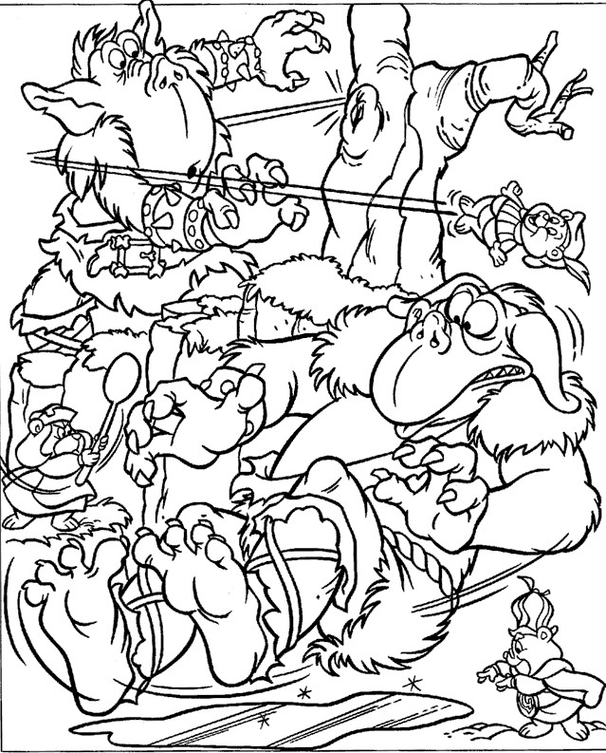

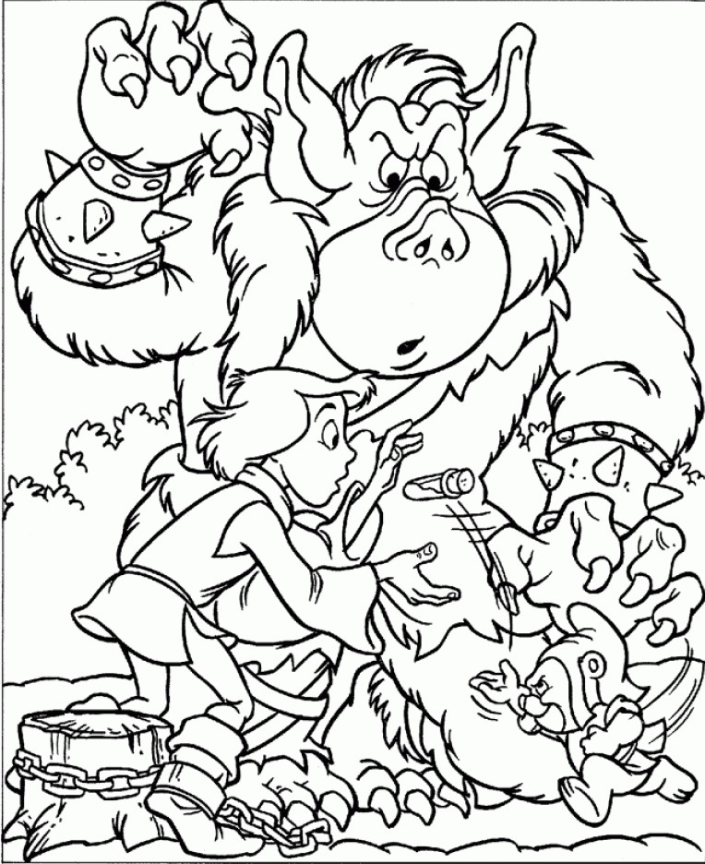

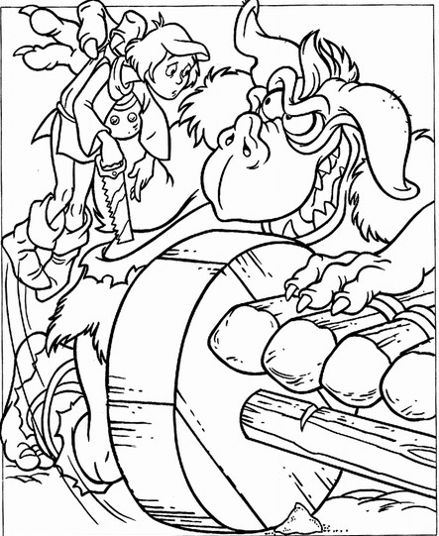

Снежинки. Александр Стоянов.

Белый снег пушистый В воздухе кружиться И на землю тихо Падает, ложиться.
И.Суриков.

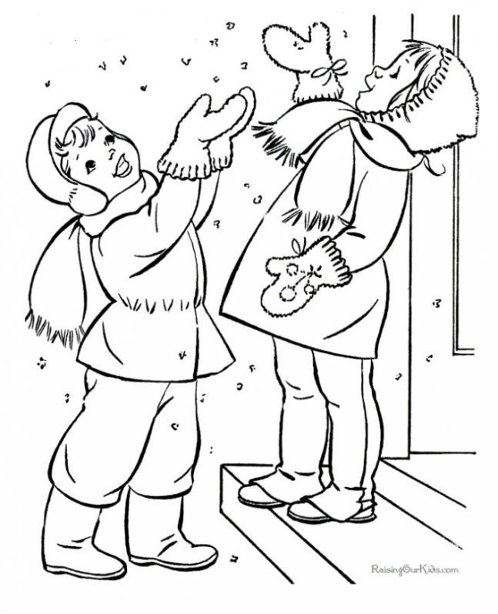

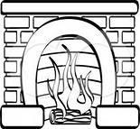
У камелька П.Чайковский

Камелек – это небольшая открытая печка. Камин, в котором видно, как горит огонь, слышно, как трещат дрова. В музыке огонь изображен то еле тлеющий, то разгорающийся.

ЗИМНИЙ ВЕЧЕР
Буря мглою небо кроет,  Вихри снежные крутя;  То, как зверь, она завоет,  То заплачет, как дитя, | Выпьем, добрая подружка Бедной юности моей,  Выпьем с горя; где же кружка? Сердцу будет веселей.
То по кровле обветшалой Вдруг соломой зашумит,  То, как путник запоздалый,  К нам в окошко застучит. | Спой мне песню, как синица  Тихо за морем жила;  Спой мне песню, как девица  За водой поутру шла.
Наша ветхая лачужка И печальна и темна. Что же ты, моя старушка, Приумолкла у окна? | Буря мглою небо кроет,  Вихри снежные крутя;  То, как зверь, она завоет,  То заплачет, как дитя.
Или бури завываньем Ты, мой друг, утомлена,  Или дремлешь под жужжаньем Своего веретена? | Выпьем, добрая подружка Бедной юности моей,  Выпьем с горя: где же кружка? Сердцу будет  веселей.

А.С.Пушкин

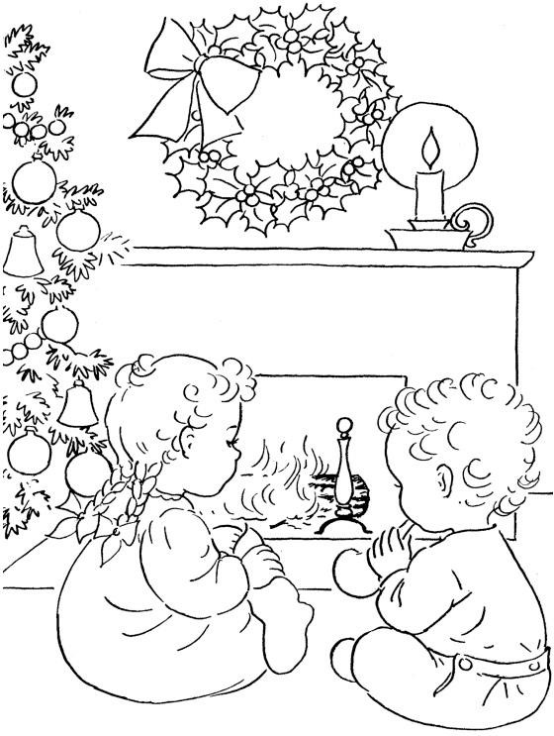

Пудель и птичка. Ф.Лемарка
Какое настроение вызывает у вас эта музыка? О чем она рассказывает?
Что можно представить себе, слушая ее.
Какое бы вы придумали название для этой пьесы?
Звуки в среднем регистре – пудель небольшой, игривый? Хрустальные переливы в высоком регистре – птичка порхает, наверху, скачет с ветки на ветку, как будто дразнит пуделька. Музыка игривая, шуточная, веселая, озорная.
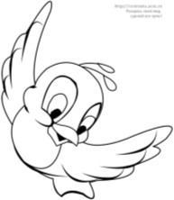

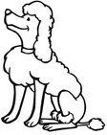

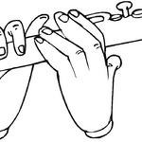
Флейта и контрабас. Г.Фрид
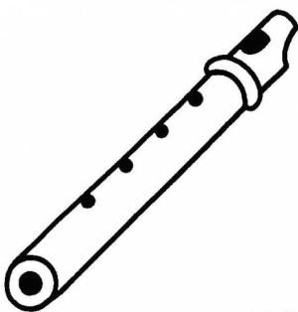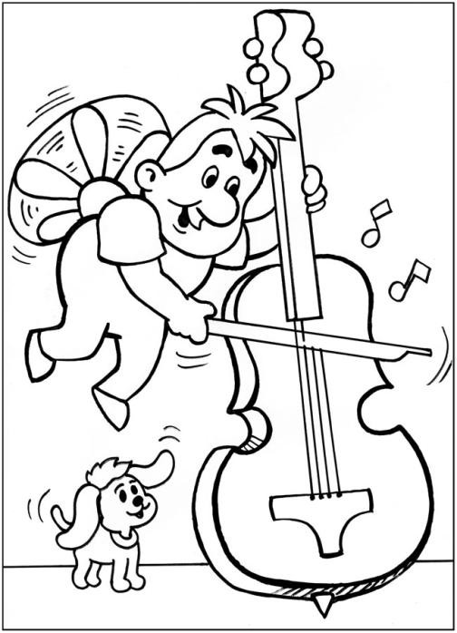

Болтунья. В.Волков
Кого называют болтуньей?
БОЛТУНЬЯ
Что болтунья Лида, мол, Это Вовка выдумал.  А болтать-то мне когда? Мне болтать-то некогда! | Я теперь до старости  В нашем классе староста. А чего мне хочется?  Стать, ребята, летчицей.
Драмкружок, кружок по фото, Хоркружок - мне петь охота, За кружок по рисованью  Тоже все голосовали. | Поднимусь на стратостате... Что такое это, кстати?  Может, это стратостат, Когда старосты летят?
А Марья Марковна сказала, Когда я шла вчера из зала: "Драмкружок, кружок по фото Это слишком много что-то.  Выбирай себе, дружок,  Один какой-нибудь кружок". | А что болтунья Лида, мол, Это Вовка выдумал.  А болтать-то мне когда? Мне болтать-то некогда!  У меня еще нагрузки  По-немецки и по-русски.
Ну, я выбрала по фото... Но мне еще и петь охота, И за кружок по рисованью Тоже все голосовали. | Нам задание дано - Чтенье и грамматика. Я сижу, гляжу в окно  И вдруг там вижу мальчика.
А что болтунья Лида, мол, Это Вовка выдумал.  А болтать-то мне когда? Мне болтать-то некогда! | Он говорит: "Иди сюда, Я тебе ирису дам".  А я говорю: "У меня нагрузки По-немецки и по-русски".  А он говорит: "Иди сюда,  Я тебе ирису дам".
А что болтунья Лида, мол, Это Вовка выдумал.
А болтать-то мне когда?
Мне болтать-то некогда!

А. Барто

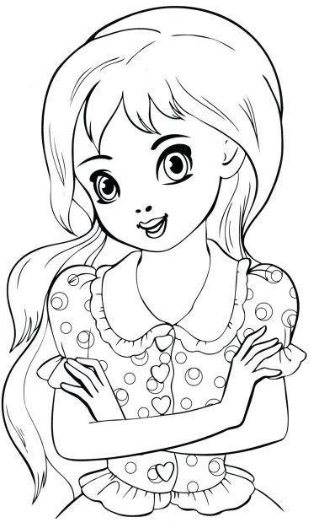

Песнь жаворонка. П.Чайковский

На солнце темный лес зардел, В долине пар белеет тонкий, И песню раннюю запел  В лазури жаворонок звонкий. | Он голосисто с вышины Поет, на солнышке сверкая:  Весна пришла к нам молодая, Я здесь пою приход весны;
Здесь так легко мне, так радушно, Так беспредельно, так воздушно; Весь Божий мир здесь вижу я.
И славит Бога песнь моя!

В.Жуковский
Музыка нежная, звонкая, легкая.

Жаворонок. М.Глинка
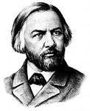
Репродукция картины И.Левитана «Март»

Между небом и землей Песня раздается, Неисходною струей Громче, громче льется. | Ветер песенку несет, А кому — не знает.  Та, к кому она, поймет. От кого — узнает.
Не видать певца полей! Где поет так громко Над подружкою своей Жаворонок звонкий. | Лейся ж, песенка моя, Песнь надежды сладкой... Кто-то вспомнит про меня И вздохнет украдкой.

Н. Кукольника

Марш Черномора.
М.Глинка.
Опера – это такой вид театрального искусства, в котором под музыку и пение происходит какое-то действие. Главные герои в этой опере – княжна Людмила и храбрый витязь Руслан. Во время их свадебного торжества веселье прерывается: раздаются удары грома, наступает полная темнота. Гости в страхе замирают. Когда же вновь становится светло, все с ужасом видят, что Людмила исчезла. Это злой волшебник Черномор похитил ее и унес в свой заколдованный замок. Черномор – уродливый и злой карлик с длинной бородой.
Он очень хочет понравится Людмиле: наряжается в богатые
одежды и идет к ней, окруженный толпой рабов. Черномор шествует под марш. Музыка изображает упрямого злого карлика. Она звучит резко, отрывисто.

Безмолвно, гордо выступая, Нагими саблями сверкая, Арапов длинный ряд идет  Попарно, чинно, сколь возможно, И на подушках осторожно  Седую бороду несет; | И входит с важностью за нею, Подъяв величественно шею, Горбатый карлик из дверей: Его-то голове обритой, Высоким колпаком покрытой,  Принадлежала борода.

А.Пушкин.

Три подружки. Д.Кабалевский

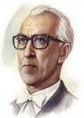
Плакса. Злюка.

Резвушка.

Дружили три девочки. Они были неразлучны, несмотря на то, что по характеру они были очень разные. Одна из них любила плакать по любому поводу. Ее так и звали – Плакса. А другую подружку иногда звали Злюкой. Наверное она хотела, чтобы всегда было только так, как она хочет, и злилась, когда было не
так. а третью все называли Резвушкой, потому что она всегда была очень веселая и озорная – минуты не могла спокойно посидеть на одном месте. И вот композитор про этих подружек придумал музыку, наверное, он долго за ними наблюдал…

Гром и дождь. Т.Чудова

Начинается гроза, Потемнело в полдень, Полетел песок в глаза,  В небе - вспышки молний. | Сёстры в комнату скорей - Мамы нету дома.  Может маленький Андрей Испугаться грома!
Ветер треплет цветники На зелёном сквере,  В дом ворвались сквозняки, Распахнули двери. | Вспыхнул на небе пожар, Сосны зашумели;  Сёстры, словно сторожа, Встали у постели.
Но вполне спокоен брат - Не заметил молний,
Ручки вытащил и рад И лежит, довольный.
 | А. Барто

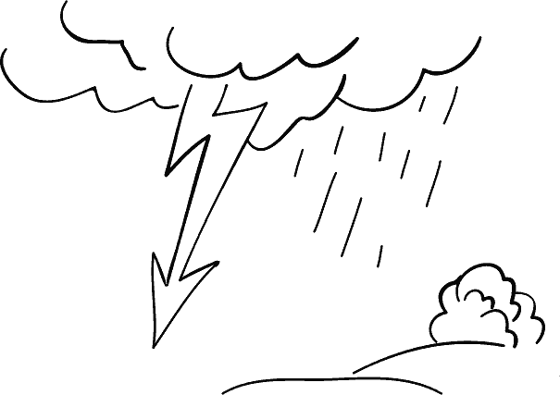

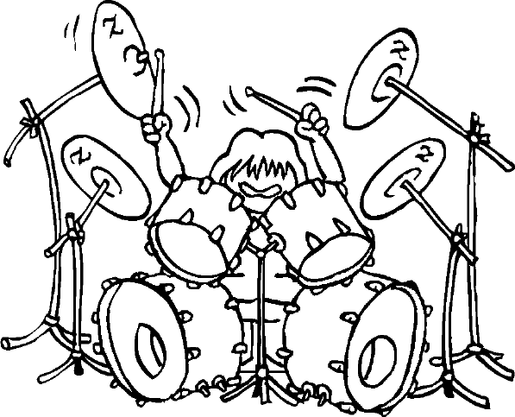

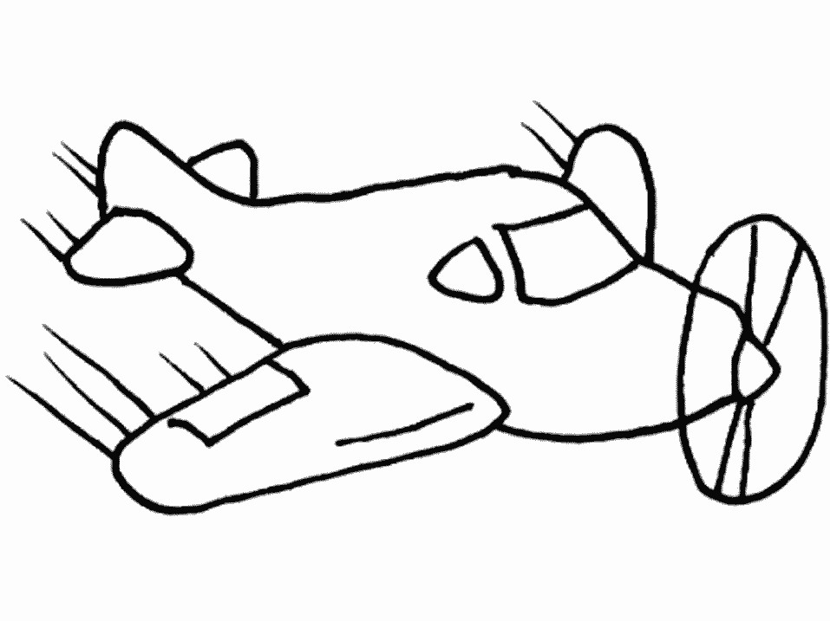

Королевский марш львов. Камиль Сен-Санс.
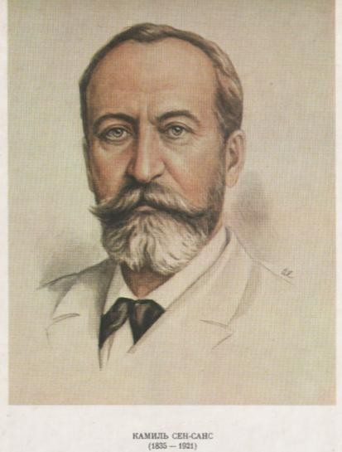

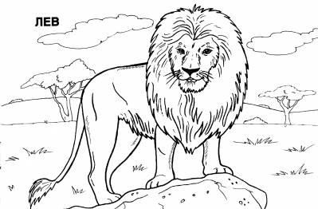
Какие чувства вызвала у вас эта музыка?
Что вы представляли, слушая ее?
Как вы думаете, что можно делать под такую музыку?
Лев считается царем среди зверей не зря. Он очень сильный, независимый и гордый. У него важная, величественная поступь.

Лягушки Ю.Слонов.

Какое название можно дать этой пьесе? Что хочется делать под эту музыку?

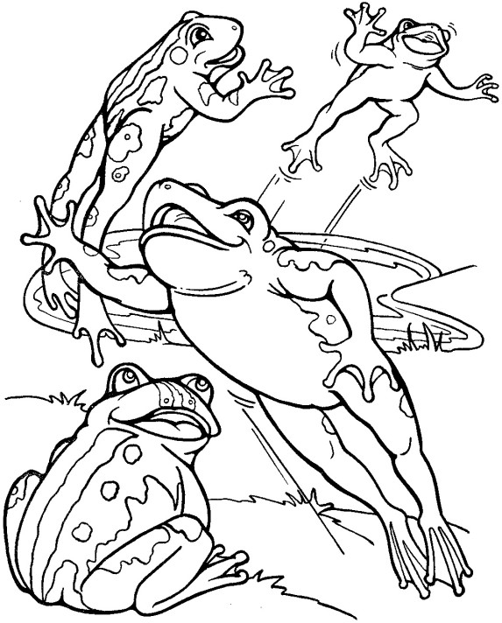

Полет шмеля. Н.Римский-Корсаков
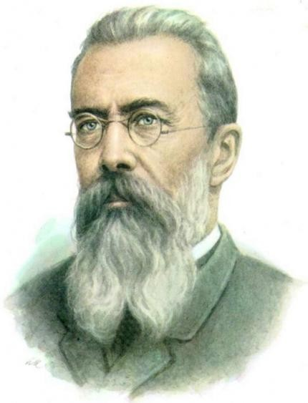
Музыка стремительная, быстрая, жужжащая, взволнованная.

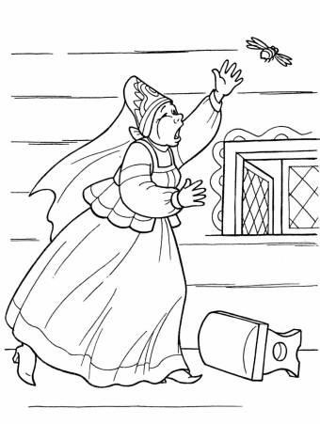

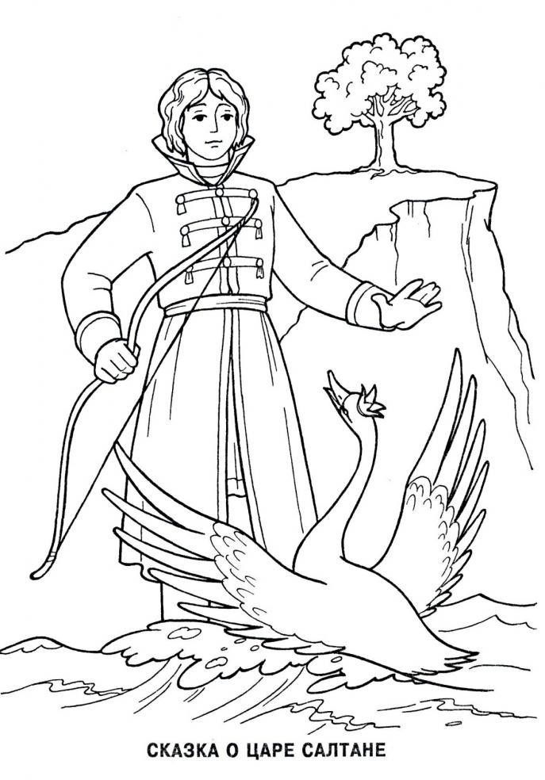

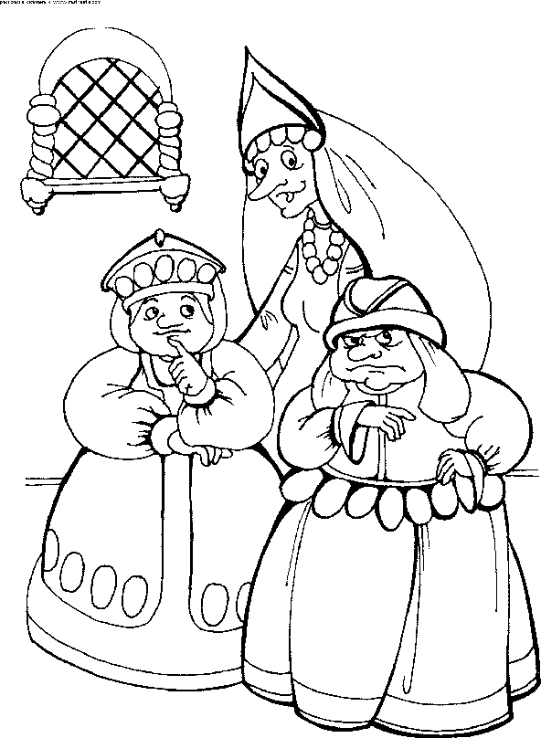

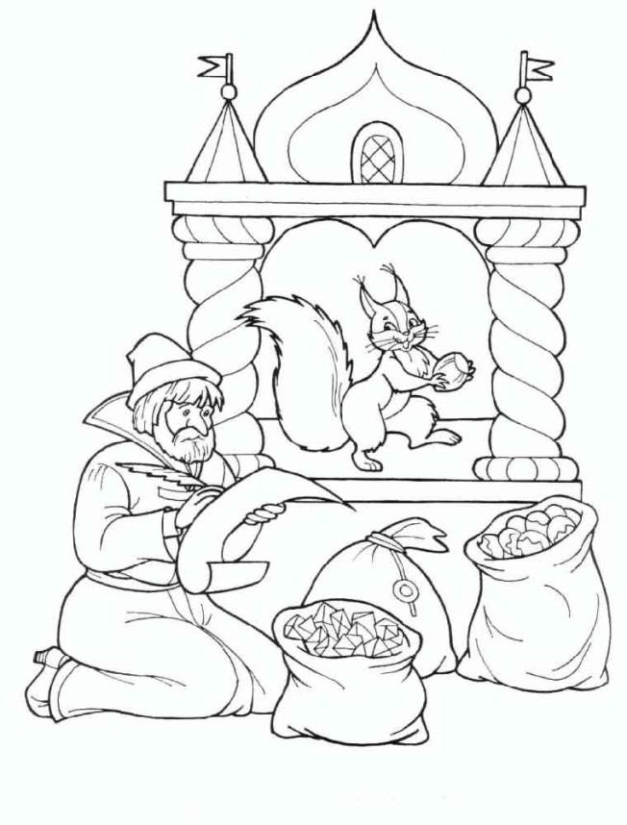

Сонный котенок. Б.Берлин.

Мягкой лапкой ночь ступает. Спит котенок засыпает.
Глазки спят и лапки спят, У усталых у котят.

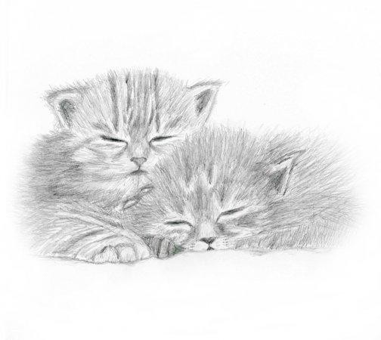
Мяу.

Спят котята, тише, тише.
Вы чего шумите мыши?
Славный маленький Пушок
Спи малыш,усни дружок.

Доброй кошкой,ночь пришла,
Снов лукошко принесла.
Спят пушистые котятки,
И во сне мурлычат сладко.

Мягкой лапкой баю,баю
Я котяточек кочаю.

Мяу.
Мяу.

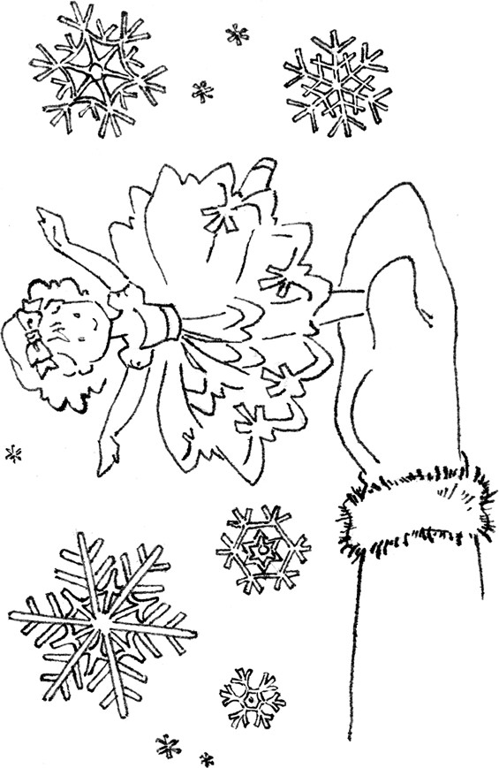

Марш. И.Дунаевский
Музыка бывает разная: для пения – чтобы петь, для танцев
– чтобы танцевать. А марш помогает всем маршировать (ходить бодро, четко, весело).
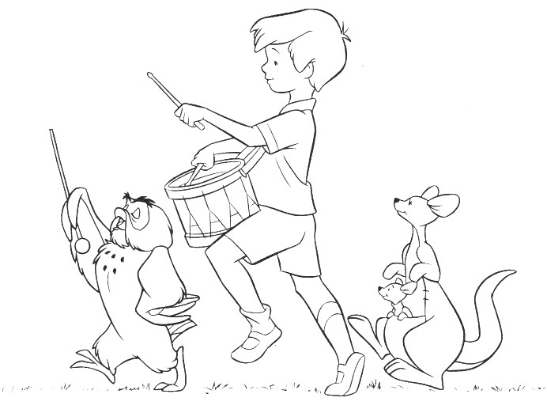

Левой, правой. Левой, правой! На парад идет отряд.
Барабанщик очень рад:
Барабанит, барабанит полтора часа подряд. Левой, правой! Левой, правой!
Барабан уже дырявый!!! (А. Барто)

Полянка. Русская народная плясовая
Как у наших, у ребят Ножки весело стучат. Наш народ удаленький, Хоть и очень маленький.

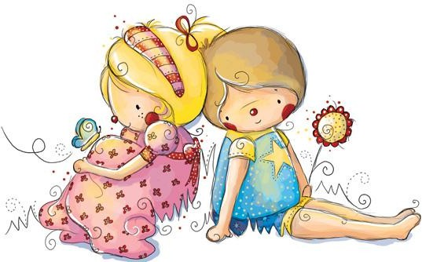
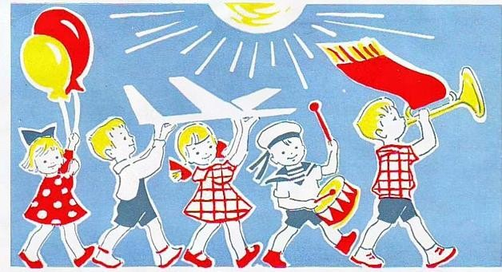

Колыбельная С.Левидов
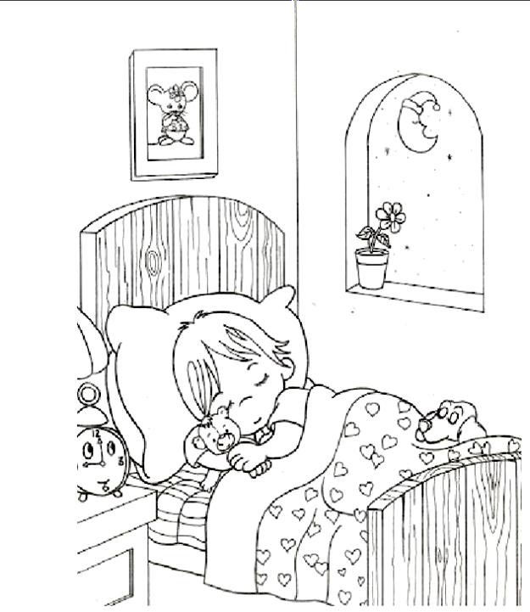

Спи, дитя мое, усни! Сладкий сон к себе мани: В няньки я тебе взяла Ветер, солнце и орла. | Ветра спрашивает мать: "Где изволил пропадать? Али звезды воевал?  Али волны всё гонял?"
Улетел орел домой;  Солнце скрылось под водой; Ветер, после трех ночей, Мчится к матери своей. | "Не гонял я волн морских, Звезд не трогал золотых; Я дитя оберегал, Колыбелочку качал!"  Аполлон Майков

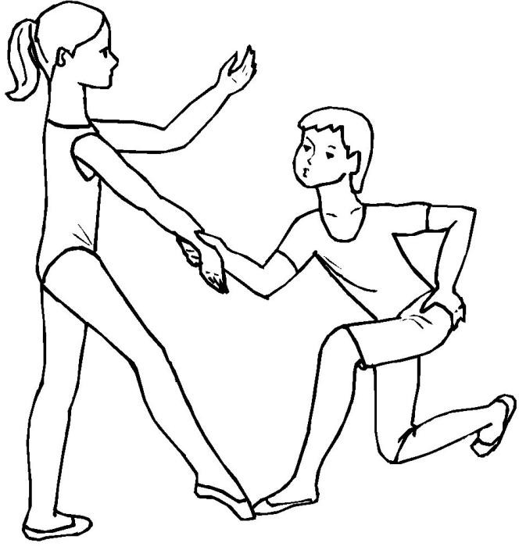

Полька М.Глинка
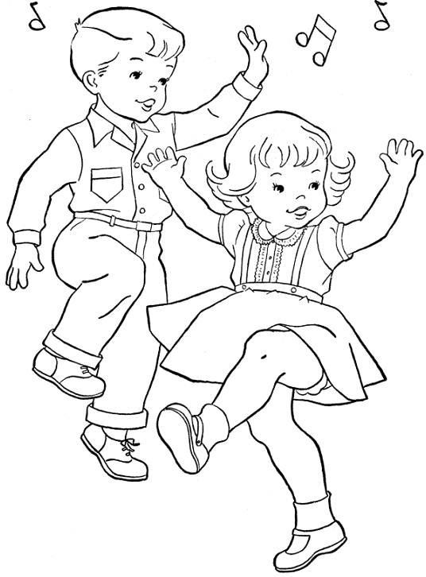
Танцы бывают разные – медленные и спокойные, быстрые и веселые. Полька – танец из Чехии. Он веселый, быстрый, задорный. Польку танцуют, прыгая с ножки на ножку, кружатся, хлопают в ладошки.

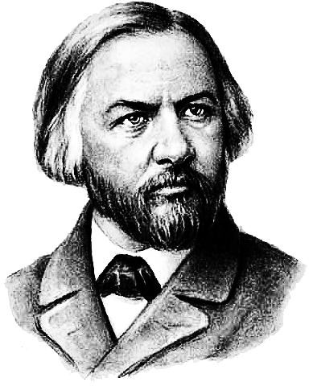

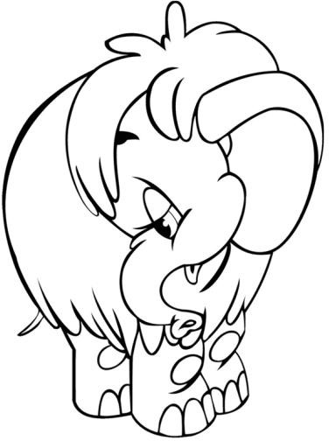
Грустное настроение. А.Штейнвиль

О грустном запела скрипка.
В пруду услыхала рыбка. Услыхали мак и ромашки пастух на лугу и
барашки,
На ветке зеленой птица, Скворчиха, а может,
синица,
И черная важная кошка… И все погрустили
немножко. Михайлова.

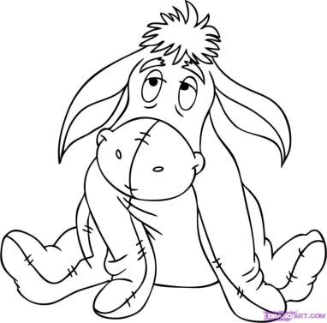
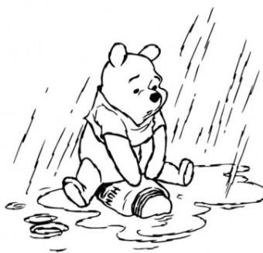

Вальс Ф. Шуберт
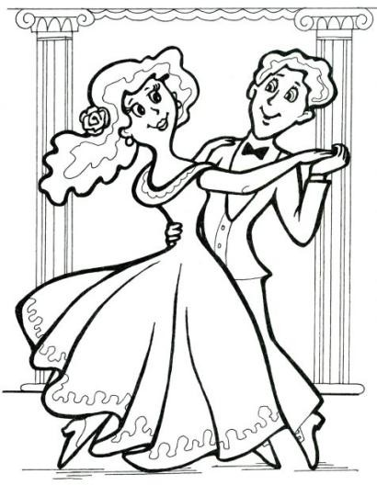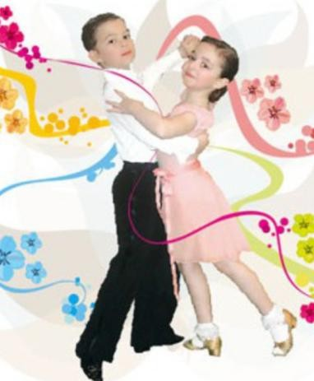

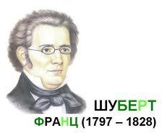

Австрийский композитор, один из основоположников романтизма в музыке, автор около 600 песен, девяти симфоний, а также большого количества камерной и сольной фортепианной музыки.

Интерес к музыке Шуберта при жизни его был умеренным, но значительно вырос посмертно. Произведения Шуберта до сих пор не утратили популярность и являются одними из самых известных образцов классической музыки.

Кот и мышь. Ф.Рыбицкий

Музыка мышки – легкая, отрывистая.
Музыка кота – тоже быстрая, но на низких звуках. Кот большой и бегает не так быстро, как мышка.

Бегемотик танцует.

Жил весёлый бегемот. Не стеснял его живот. Шумно он в болоте жил И с лягушками дружил.

Петь любил он очень-очень. Пел с квакушками до ночи. А потом пускался в пляс: Животом усердно тряс!

Но однажды бегемот Отчего-то занемог. Не поймут: с чего?-
подружки-
Жёлтобрюхие квакушки.

Что случилось с запевалой?
Стали звать на помощь маму.
И сказала грозно мать:
«По ночам всем надо спать!

По ночам всем надо спать, А не петь и танцевать».
И теперь наш бегемот Песни только днём поёт.

А ночами крепко спит И тихонечко сопит.
Он ночами крепко спит И сопит, сопит, сопит.

Вальс-шутка Д.Шостакович
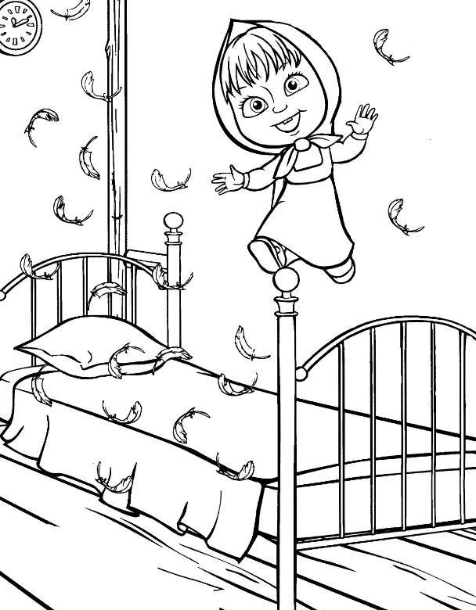

Музыка легкая, игривая, шуточная.

Д.Шостакович
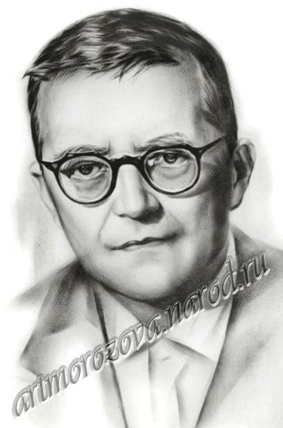

Немецкий танец. Л.Бетховен.
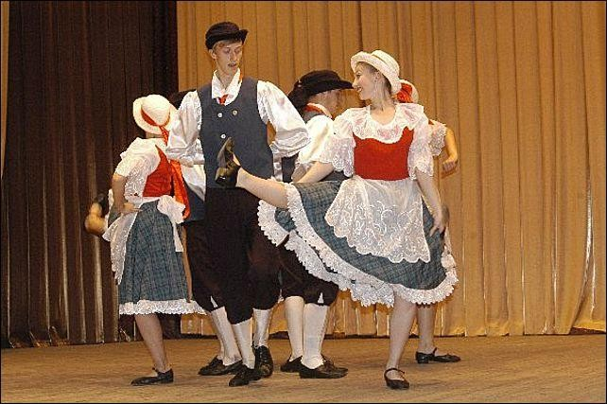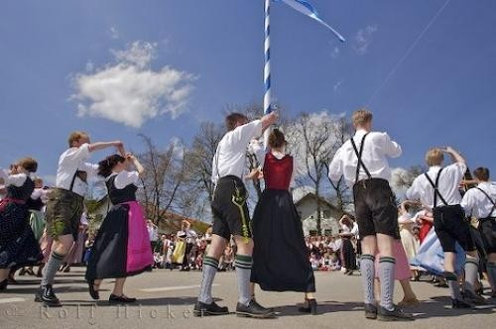

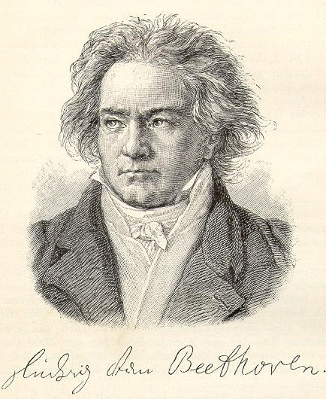

Два петуха. С.Разоренов

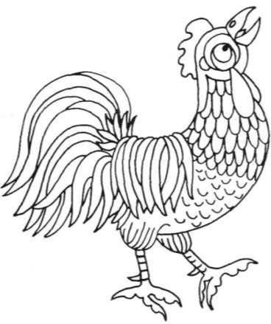
Рано утром мама-квочка В класс отправила сыночка.
Говорила: «Не дразнись! Не дерись! Не петушись! Поспеши, уже пора,
Ну, ни пуха, ни пера!». Через час, едва живой, Петушок идет домой.
Ковыляет еле-еле
Он со школьного двора.
А на нем и в самом деле – Нет ни пуха, ни пера!

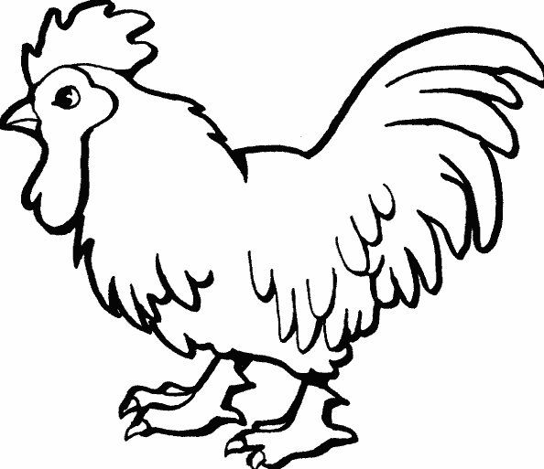

Смелый наездник. Р.Шуман
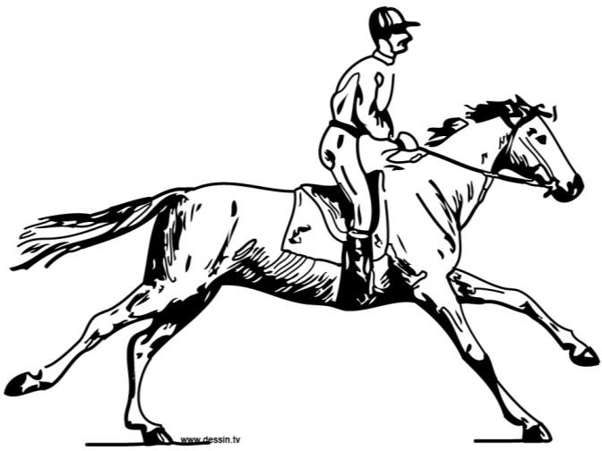

Музыка резко. | четкая, Ровно. | ритмичная, лошадка скачет
У нашей лошадки Обновы –
На каждом копыте Подковы.
Лошадка бежит Иль шагом идет, На каждом копыте Подкова поет.
А песенку эту Кузнец напевал Когда для лошадки Подковы ковал.

Маша спит. Г.Фрид
Музыка ласковая, тихая, убаюкивающая.

Вальс А.Грибоедов
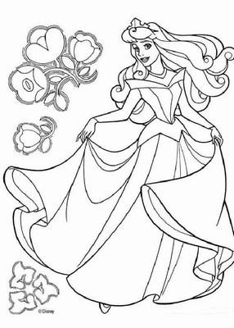

Ежик. Д.Кабалевский

Лежала под елками Подушечка с иголками. Лежала, лежала
Да и побежала.

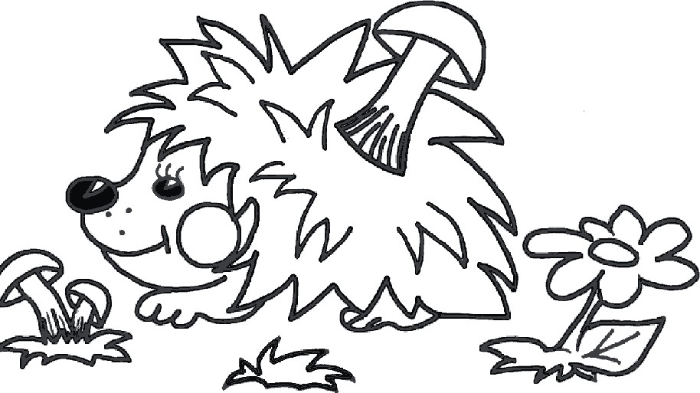

Звуки отрывистые, резкие, как колючие иголки у ежика.

Д.Кабалевский (1904-1987)
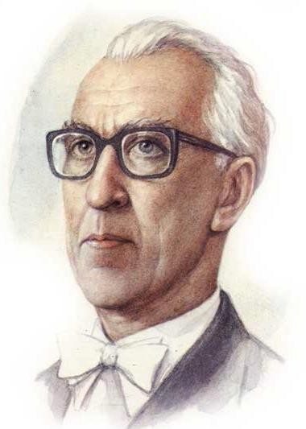

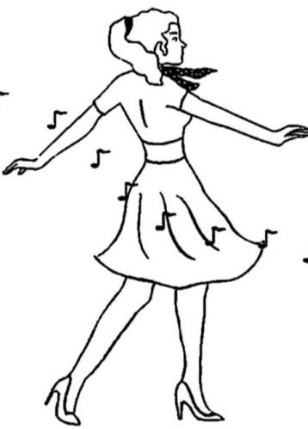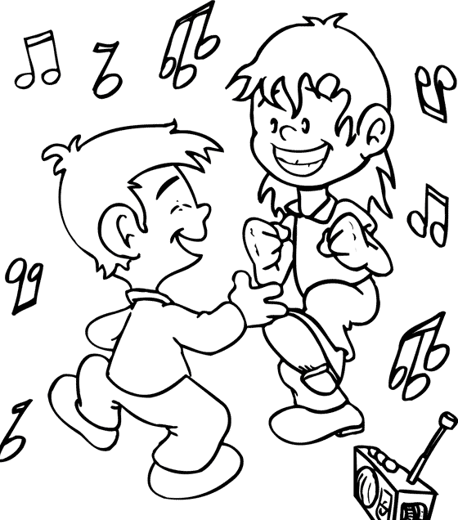Полечка. Д.Кабалевский

Легкие, отрывистые звуки, игривый характер.
Полька – веселый, быстрый и задорный танец.

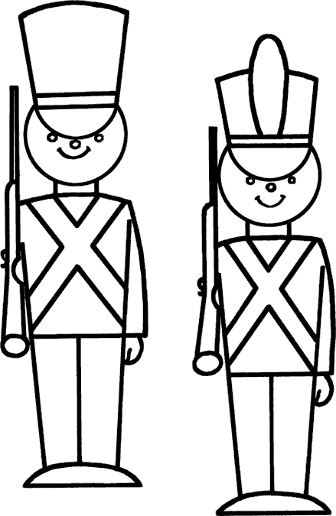
Марш солдатиков. Е.Юцевич.
В марше звучат высокие звуки: солдатики маленькие, шаги у них маленькие, и звуки от этих шагов тоненькие, высокие.

Пес играл на балалайке, лис вертелся кувырком. Так им пелось и плясалось
–
Набежал лесной народ.
И на миг всем показалось: Вверх ногами пляс идет.
Травка прыгает на зайке. С лисом вертится лужайка. И с собакой – балалайка И кричит: «Пляши, давай- ка».

Шуточка. В.Селиванов
Шутка –веселье, смех, забавная ситуация.
Задорный, веселый характер пьесы.

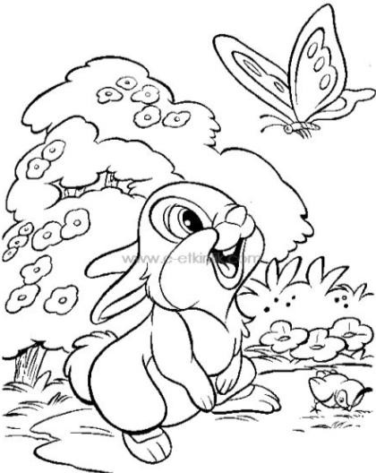
Зайка прыгал на лужайке Было весело кругом

Колыбельная В.А.Моцарт

Спи, моя радость, усни. В доме погасли огни.
Птички затихли в саду. Рыбки уснули в пруду. Месяц на небе блестит, Месяц в окошко глядит. Глазки скорее сомкни, Спи, моя радость, усни!

В доме всё стихло давно, В погребе, в кухне темно. Дверь ни одна не скрипит,
Мышка за печкою спит.
Кто-то вздохнул за стеной, Что нам за дело, родной?
Глазки скорее сомкни, Спи, моя радость, усни!

Сладко мой птенчик живёт. Нет ни тревог, ни хлопот. Вдоволь игрушек, сластей,
Вдоволь весёлых затей. Всё-то добыть поспешишь, лишь бы не плакал малыш. Вот бы так было все дни! Спи, моя радость, усни.

Папа и мама разговаривают. И.Арсеев

Можно ли узнать человека по голосу?
Оказывается можно.
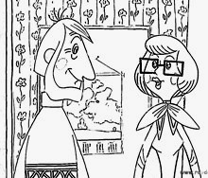

Выхожу я в коридор, а за дверью разговор. Слышу, мама говорит. Слышу, папа говорит. Без труда могу я сам их узнать по голосам: Мамин – звонкий, серебристый,
Папин – низкий и басистый.
Л.Дымова

Марширующие поросята. П.Берлин

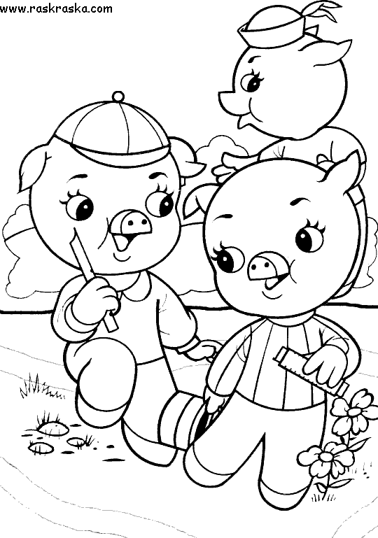

Марш деревянных солдатиков. П.Чайковский

Они в коробочке лежат, Но если их достать,
Построятся за рядом в ряд, Пойдут маршировать!
И каждый с новеньким ружьем, Похожи, словно братики!
Кто скажет, как мы их зовем? (Игрушечные солдатики)

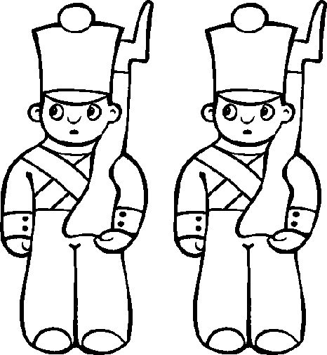

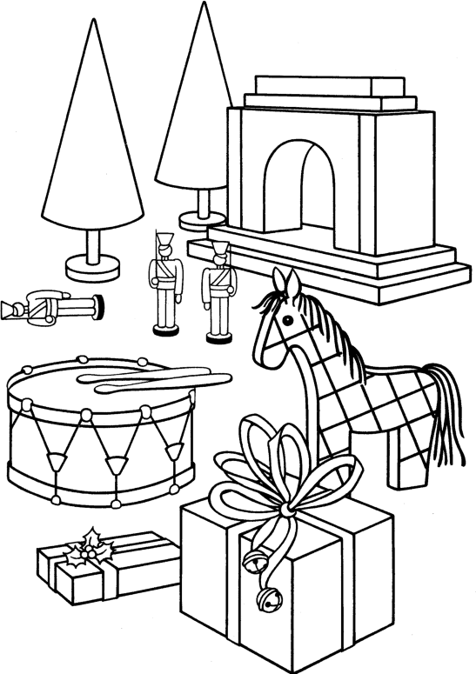

Голодная кошка и сытый кот. В.Салманов
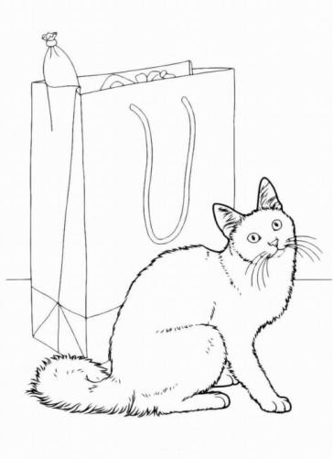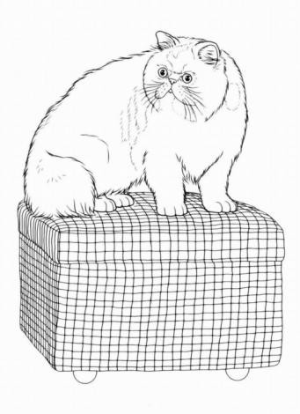

Полька П.Чайковский

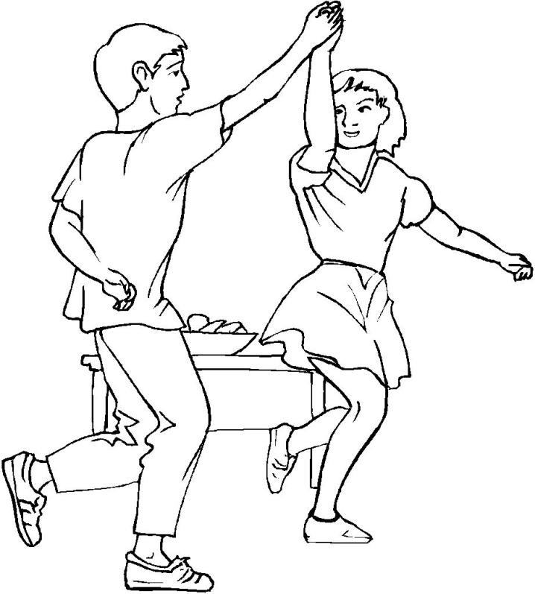

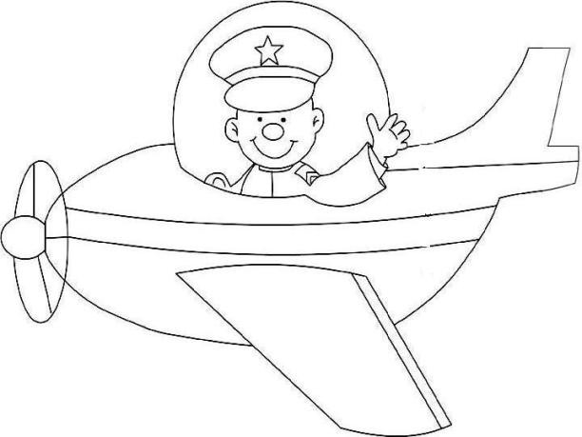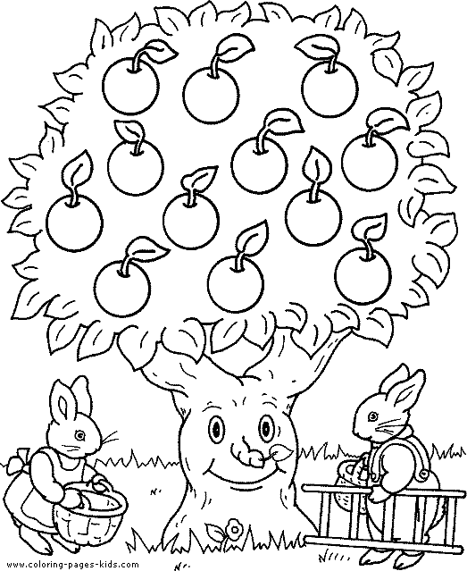

На слонах в Индии. А.Гедике
Четверо слепцов брели по дороге. Навстречу им шел слон.
- Посторонитесь, слон идет! - крикнули слепцам прохожие. Слепцов обуяло любопытство.
- А какой он, слон? - спросили они. - Покажите его нам! Прохожие тогда попросили погонщика:
- Останови-ка на минутку слона! Эти незрячие хотят узнать, какой он.
Погонщик остановил слона, и все четверо слепца принялись его ощупывать. Одному под руки попался хобот, другому - нога, третьему - брюхо, а четвертому - хвост.
Вот пощупали они слона, и погонщик погнал его дальше. А прохожие спросили слепцов:
- Ну, знаете теперь, какой он - слон?
- Да, знаем! - ответили те. Слепой, что ощупал хобот, ответил:
- Он похож на толстую змею, которая свернулась кольцом. Слепой, что ощупал ногу слона, сказал:
- Нет, ошибаешься! Он похож на столб. Слепой, сто ощупал слоновое брюхо, сказал:
- Оба вы не говорите неправду! Слон похож на громадную бочку для воды.
А тот, что ощупал хвост, заявил:
- Все вы ошибаетесь. Вовсе он не такой, как вы говорите. Слон похож на корабельный канат.
Так эти четверо слепцов, ошибаясь сами, "обманывали" друг друга. А ведь каждый из них говорил правду. Кто сколько узнал, тот о том и рассказал.

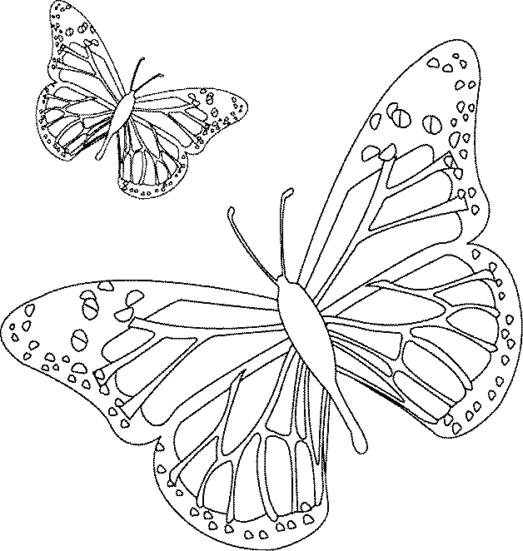

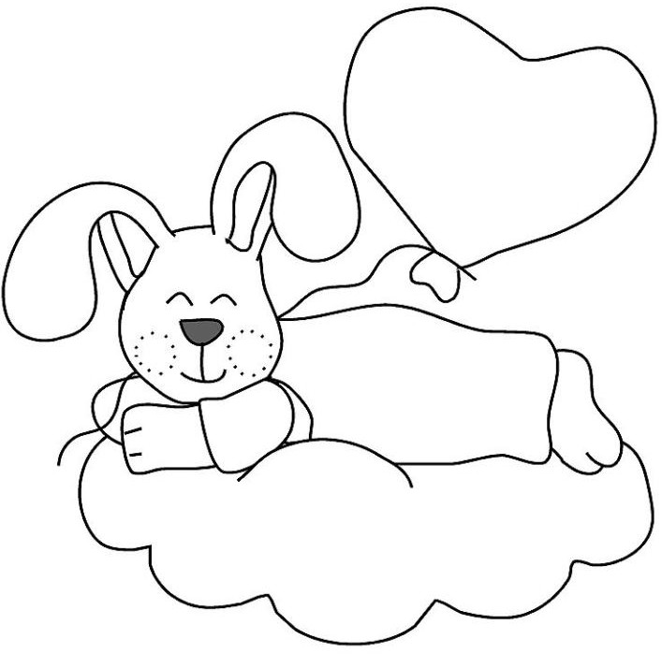

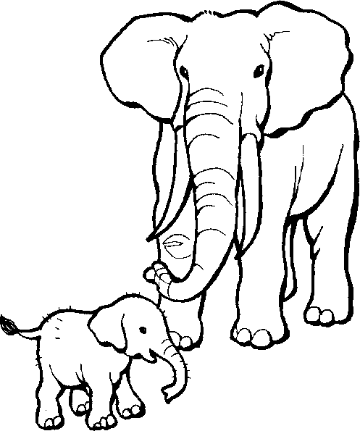

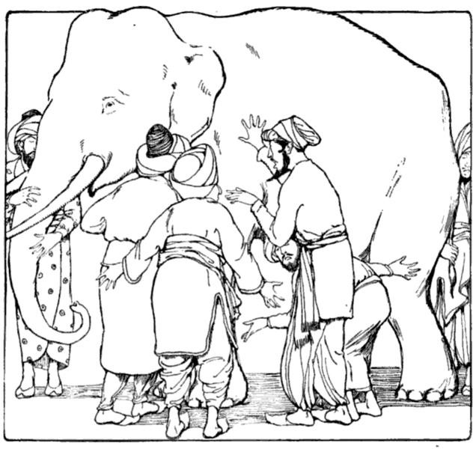

Сладкая греза. П.Чайковский

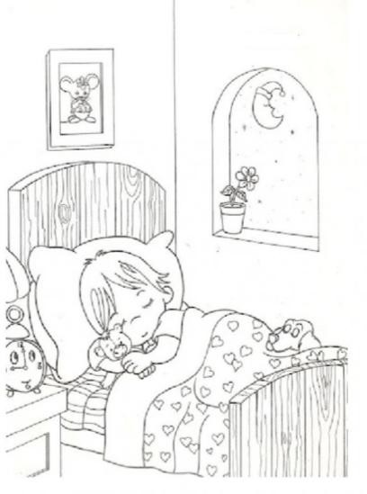
- Мечты бывают разные: Серьезные и праздные.
Есть мечты большого роста,
Дорасти до них непросто. Но если мы живем с тобой Светлой, радостной
мечтой,
Она согреет сердце наше,
И все на свете станет краше.
А где свет и доброта, Всегда сбудется мечта!

